ОФИЦИАЛЬНЫЙ ВЕСТНИК 23 июля 2015 г.
Дружногорского городского поселения № 17
_________________Информационный бюллетень________________________________________
Тираж: 10 экземпляров. Распространяется бесплатно.
Учредитель: Совет депутатов Дружногорского городского поселения; Главный редактор: Володкович В.В.
Адрес редакции и издателя: 188377, Ленинградская обл., Гатчинский р-он, г.п. Дружная Горка, ул. Садовая, д.4

АДМИНИСТРАЦИЯ ДРУЖНОГОРСКОГО ГОРОДСКОГО ПОСЕЛЕНИЯ
ГАТЧИНСКОГО МУНИЦИПАЛЬНОГО РАЙОНА ЛЕНИНГРАДСКОЙ ОБЛАСТИ

П О С Т А Н О В Л Е Н И Е

от 22.07.2015 г. № 236

О подготовке документации по планировке территории

Рассмотрев заявление гр. Дорофеева Захара Николаевича, 03.06.1978 года рождения, паспорт гражданина РФ 41 02 845802 выдан Сиверским отделением милиции Гатчинского района Ленинградской области 14.01.2003, адрес места жительства: Ленинградская область, Гатчинский район, гп Дружная Горка, ул. Пролетарская,
руководствуясь ст. 42, 43, 45, 46 Градостроительного кодекса РФ, ст. 14 Федерального Закона от 06.10.2003 № 131-ФЗ, главой 2. Правил землепользования и застройки Дружногорского городского поселения и Уставом муниципального образования, в рамках реализации генерального плана Дружногорского городского поселения, в целях обеспечения устойчивого развития территорий, выделения элементов планировочной структуры и установления границ земельных участков, администрация Дружногорского городского поселения,

П О С Т А Н О В Л Я Е Т:

1. гр. Дорофееву Захару Николаевичу обеспечить в срок до 22.07.2016, за счёт собственных средств, подготовку проекта планировки с проектом межевания в его составе территории деревни Лампово Гатчинского муниципального района Ленинградской области площадью 2,18 Га в границах земельного участка с кадастровым номером 47:23:0920001:310 согласно приложению.
2. Подготовку указанной документации по планировке территории вести на основании документов территориального планирования, правил землепользования и застройки в соответствии с требованиями технических регламентов, нормативов градостроительного проектирования, градостроительных регламентов и прочих нормативных правовых актов в области градостроительства.
3. До 22.10.2015 физические и юридические лица вправе направлять в администрацию свои предложения о порядке, сроках подготовки и содержании документации по планировке территории.
4. Гр. Дорофееву З.Н. по окончанию подготовки документации предоставить её в адрес администрации Дружногорского городского поселения.
5. Отделу градостроительства, земельных и имущественных отношений осуществить проверку представленной документации на соответствие требованиям, установленным ч. 10 ст. 45 Градостроительного кодекса РФ и представить заключение главе поселения.
6. Настоящее постановление подлежит официальному опубликованию.

Глава администрации
Дружногорского городского поселения В.В. Володкович

СХЕМА ГРАНИЦЫ ТЕРРИТОРИИ ПРОЕКТИРОВАНИЯ

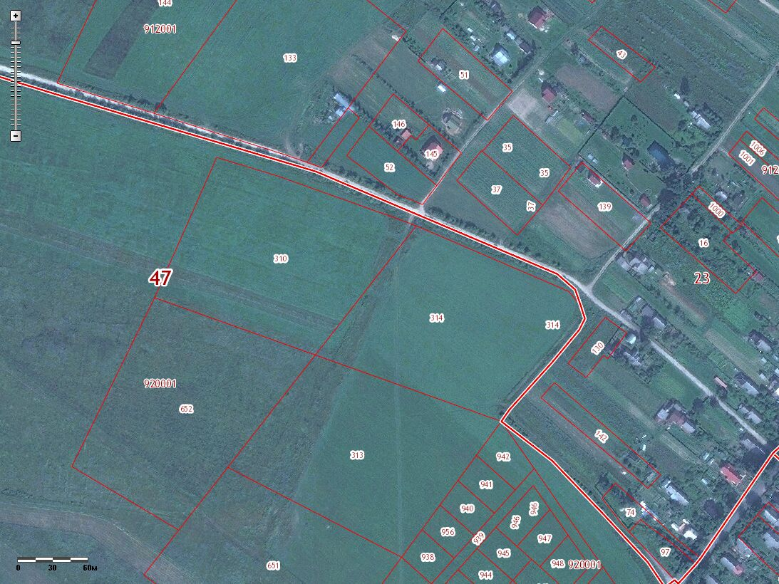

- граница территории проектирования

